Visão Geral do Testlink
O Testlink é uma ferramenta open source para o gerenciamento de testes. Ele permite o cadastro de planos e casos de testes bem como o controle de execução dos testes.
Com o Testlink é possível que equipes de testes trabalhem de forma sincronizada mesmo em locais diferentes. Por ter uma interface Web e permitir níveis de acesso diferenciados, analistas de testes podem gerar as especificações de testes que outras equipes poderão executar. Outra característica interessante é o controle de execuções, gerando uma base histórica dos testes aos quais a aplicação foi submetida.
Possui integração com diversas ferramentas de gestão de defeitos, possibilitando cadastrar defeitos e associar ao caso de teste. O TRAC já utilizado aqui no ambiente da comunidade foi adotado como ferramenta para gestão dos defeitos encontrados pelo Centro de Testes do Expresso.
OBS: NÃO vamos estar utilizando a funcionalidade de gerenciamento de requisitos do Testlink. Para maiores informações consultar <processo de teste>

Terminologia Básica
- Caso de Teste - descreve uma tarefa de testes através de passos (ações, cenários) e resultados esperados.
- Suíte de Teste - organiza os Casos de Testes em partes lógicas.
- Plano de Teste - criado quando se deseja executar Casos de Teste. Fazem parte do plano de teste: gerenciamento de marcos, definição de baselines/releases, definição de responsabilidades.
- Projeto de Teste - documento principal do Testlink contendo os documentos acima.

Atividades
A figura abaixo mostra os papeis dos usuários e suas respectivas atividades.
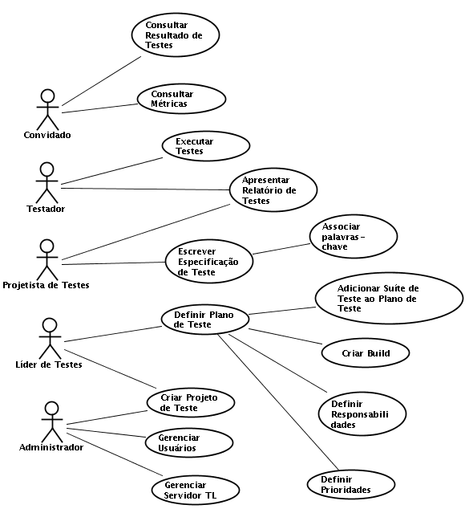
Um exemplo de workflow básico utilizado deve seguir os seguintes passos:
- Administrador cria o Projeto de Testes "Videolocadora" e dois usuários, João no papel de "Líder de Teste" e Maria com o papel de "Testador"
- Maria descreve um Cenário de Teste (conjunto de Casos de Testes inicialmente vazios) usando a Especificação de Requisitos que é organizado em Suítes de Teste
- João cria palavra-chave "Teste de regressão" e associa a 10 Casos de Teste
- João cria Plano de Teste "Videolocadora 1" e uma release "Cadastro de Clientes 0.1" e liga todos os Casos de Teste na Suíte de Teste "Cadastro de Clientes" a esse Plano de Teste. Ele associa Maria e ele próprio como recursos para esse Plano de Teste
- Desenvolvedores produzem a primeira release. João e Maria executam os Casos de Teste que produzem os seguintes resultados: 5 passam, 1 falha e 4 bloqueados
- Desenvolvedores produzem uma nova release "Cadastro de Clientes 0.2" e Maria testa somente os que falharam e os que ficaram bloqueados. Dessa vez todos testes passam. Os Casos de Tste marcados com a palavra-chave "Teste de regressão" são retestados
- Gerente da equipe consulta os resultados dos testes
- Mais tarde, os desenvoledores disponibilizam a funcionalidade "Empréstimo". João cria um Plano de Teste "Videolocadora 2". Ele pode reutilizar o primeiro Plano de Teste como um template. Todos os Casos de Teste e papeis já definidos são automaticamente adicionados ao novo Plano de Teste. Ele cria a release "Cadastro de Clientes 1.1" e liga todos os Casos de Teste da funcionalidade "Empréstimo" a esse Plano de Teste
- Teste começa novamente...

Documentação Suplementar
- Guia para o Analista de Teste
- Guia para o Testador
- Exemplo de utilização do Testlink integrado ao Trac

Última atualização: 29-Set-2010

